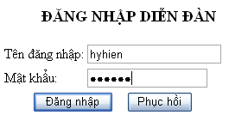
BÀI TẬP 1: (Lưu tập tin tên: Dangnhap.html)
Thiết kế trang sử dụng form trình bày các đốI tượng: Textbox,Password,SubmitButton,ResetButton
Nên kết hợp Table để trình bày

BÀI TẬP 2: (Lưu tập tin tên: Timkiem.html)
Thiết kế trang tìm kiếm liên kết với trang Web Google (http://www.google.com.vn) theo mẫu
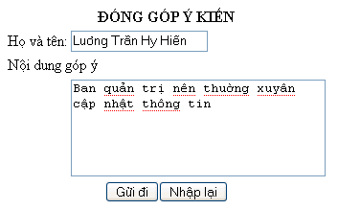
BÀI TẬP 3: (Lưu tập tin tên: Gopy.html)
Thiết kế trang sử dụng form tạo các đốI tượng bên trong theo mẫu thực hiện liên kết gửi nội dung đến địa chỉ mail của bạn hoặc tuanna@ud.edu.vn
Nên kết hợp Table để trình bày

BÀI TẬP 4: (Lưu tập tin tên: Thamdoykien.html)
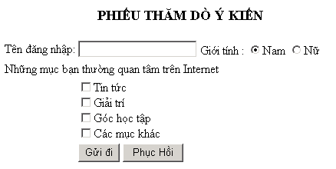
Thiết kế trang sử dụng form tạo các đối tượng bên trong theo mẫu. Nên kết hợp Table để trình bày

BÀI TẬP 5: (Lưu tập tin tên: LKWebsite.html)
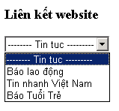
Thiết kế trang sử dụng form tạo ComboBox chứa các mục liến kết đến các Website tương ứng khi ngườI dùng chọn 1 mục
www.laodong.com.vn
www.vnexpress.net
www.tuoitre.com.vn

BÀI TẬP 6: (Lưu tập tin tên: Tintuc.html)
Yêu cầu:
- Trang web gồm có 3 khung có tên là : “Khungtren”, “Khungtrai”, “Noidung”
- Khoảng cách giữa các khung là 0,
- “Khung trên”: Chèn 1 Tập tin ảnh làm Banner, Khoảng cách lề trái, phảI khung=0, Không co thay đổI kích thước
- “Khung trái” : là trang DMTin.html chứa 2 liên kết mở 2 trang tương ứng: “Tinkt.html” & “TinCT.html”
- “Khung nộI dung”: Hiện thị các trang được tạo liên kết từ khunbg trái. Mặc định ban đầu hiện trang “TinKT.html”
- Các trang thiết kế theo mẩu sau:

Khi Cllick liên kết: “Kinh tế”
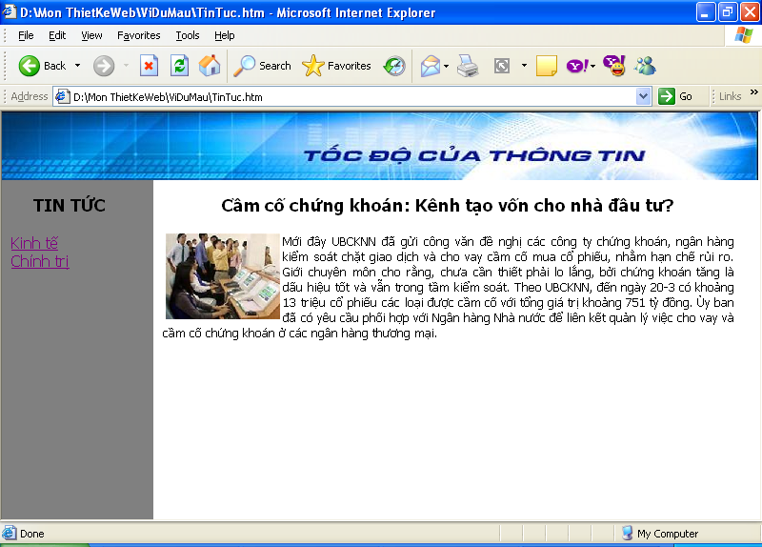
100

500

Khi Click liên kết “Chính trị ”
